**Descripción**

Este caso de uso comprende la secuencia de pasos necesario para realizar **pedidos** sobre **productos** existentes relacionados a determinado **Cliente.**

**Actor Principal**

**Usuario:** Es un tipo de usuarioque puede ser el **Receptor de Cliente** para pedidos presenciales o **Cliente Web** para internet.

**Precondición:**

Los usuarios deben haber ingresado al sistema, como **Usuario**.

**Postcondición:**

## El **pedido** quedará registrado y con el estado [Ingresado]. Los **detalles** quedaran registrados asociados al **pedido**.

**Flujo de sucesos**

**Camino Básico**

**Escenario – Receptor de Cliente**

1. El **Usuario** ingresa el CUIL o CUIT y presiona “Buscar” (ver IU001-RegistrarPedido).
2. El sistema busca con el dato ingresado precedentemente en **cliente** y de acuerdo al tipo de **cliente** visualiza sus datos (ver IU001-RegistrarPedido).
3. El **Usuario** presiona el botón “Aceptar” (ver IU001-RegistrarPedido).
4. El sistema busca para ese **cliente** sus **productos** asociados, precios y los muestra en “Lista de productos” (ver IU002-RegistrarPedido).
5. El **Usuario** presiona el botón “+” y el sistema agrega el **producto** seleccionado a “Lista de pedidos” con cantidad 1 por defecto (ver IU002-RegistrarPedido).
6. El **Usuario** cambia la cantidad y el sistema calcula subtotal y total.

El Usuario Pedido repite los pasos 5-6 mientras se agreguen **productos** al **pedido**.

1. El **Usuario** presiona el botón “Finalizar”.
2. El sistema muestra un resumen de los **pedidos** seleccionados, indicando su código de producto, descripción, cantidad, fecha, subtotal y total (ver IU002-RegistrarPedido).
3. **Usuario** presiona el botón “Confirmar pedido”.
4. El sistema crea el **pedido** en estado [Ingresado].

**Camino Alternativo**

**Escenario – Cliente Web**

1. El sistema busca el **cliente** asociado al **usuario web** identificado y visualiza sus datos correspondientes (ver IU001-RegistrarPedido). El sistema continúa desde el punto 3 del camino básico.

**Camino Alternativo**

**Escenario – Cliente Web**

4.El **Usuario** no posee **productos** vigentes, se incluye el comportamiento del caso de uso CUP_005 Mostrar Mensaje. Parámetro Mensaje: “sin productos vigentes para el cliente seleccionado”.

**Camino Alternativo**

**Escenario – Receptor de Cliente**

4.El **Usuario** no posee **productos** vigentes, incluye el comportamiento del caso de uso CUP_005 Mostrar Mensaje. Parámetro mensaje: “sin productos vigentes para el cliente seleccionado”. El sistema continúa desde el punto 1.

**Camino Alternativo**

6. El **Usuario** no cambia la cantidad, el sistema igualmente calcula subtotal y total. El Usuario Pedido repite los pasos 5-6 mientras añada **productos** al **pedido**.

**Camino Alternativo**

5. El **Usuario** presiona el botón “-” y el sistema quita el **producto** seleccionado de “Lista de pedidos” (ver IU002-RegistrarPedido).

6. El sistema calcula subtotal y total.

El **Usuario** repite los pasos 5-6 mientras se quiten **productos** al **pedido**.

**Camino Alternativo**

7. Si el **Usuario** presiona el botón “Cancelar” (ver IU001-RegistrarPedido), el sistema vuelve al punto 4.

**Camino Alternativo**

9. Si el **Usuario** presiona el botón “Cancelar” (ver IU001-RegistrarPedido), el sistema vuelve al punto 5, manteniendo los **productos** seleccionados en “Lista del pedido” con su cantidad, subtotal y total.

**Requisitos Especiales**

No Posee.

**IU001-RegistrarPedido**

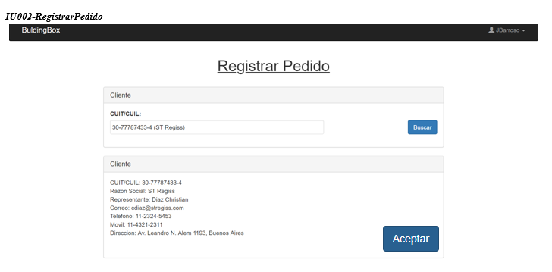

**IU002-RegistrarPedido**

